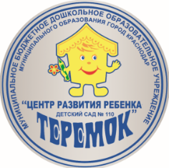
Муниципальное бюджетное дошкольное образовательное
учреждение муниципального образования город Краснодар
«Центр развития ребёнка – детский сад №110 «Теремок»

Подготовила и провела:
воспитатель Чекашкина Н.В
Дата: 12.05.2020

Тема: «Моя страна»
Дистанционная комплексная образовательная деятельность по познанию окружающего мира с элементами аппликации.
Цели:
- Расширять представление о стране, в которой они живут.
- Закреплять и обобщать знания детей о государственных символах России.
- Формировать уважительное отношение к государственным символам.
- Формировать в воображении детей образ Родины, представление о России как о родной стране, воспитывать патриотические чувства.

Задачи:
Познакомить детей с российской государственной символикой;

Форма проведения: видеозапись.
Ссылка на видео: https://youtu.be/xMdiT6Us1lI

